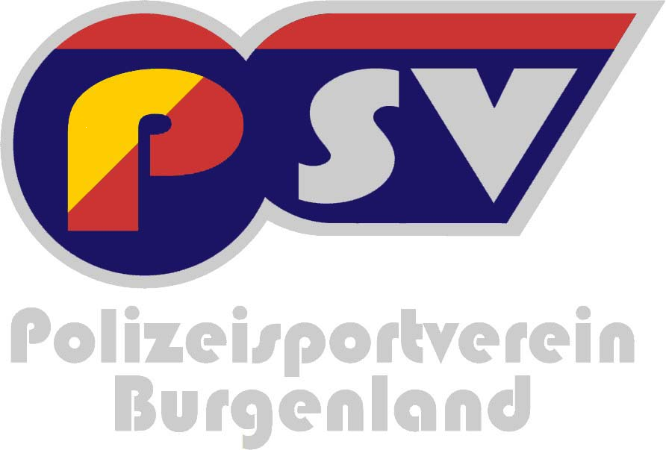
Sektion Leichtathletik
Horitschon, am 06.05.2017

P o l i z e i l a n d e s m e i s t e r s c h a f t 2017
im
TRIATHLON

Der PSV-Burgenland veranstaltet unter dem Ehrenschutz des PSV-Präsidenten Mag. Martin HUBER die Landesmeisterschaft im TRIATHLON.


Disziplinen:
200 Meter 16 Kilometer 3,3 Kilometer

Startzeit/Ort: Freitag, 23. Juni 2017, um 15.00 Uhr, Sonnensee Ritzing

Klasseneinteilung: AK 1988 und jünger
AK I 1978 - 1987
AK II 1968 - 1977
AK III 1967 und älter
Gäste - Wertung ohne Altersklassen
Staffel - Wertung ohne Altersklassen (2 und 3 Mann-Staffel möglich)
Nennungen: E-mail z.H. markus.schunerits@polizei.gv.at
oder telefonisch 0660/5579255 (Name, Jahrgang und Verein anführen).

Nenngebühr: 10.-- EURO (inkl. Mittagessen) Nennungsschluss: 21. Juni 2017
(Nachnennung möglich)

Siegerehrung: findet unmittelbar nach dem Wettbewerb statt.

Da es sich um eine Landesmeisterschaft handelt, kann im Sinne des Dienstsporterlasses um Sonderurlaub
angesucht werden.
Für die Teilnahme übernimmt der Veranstalter keine Haftung. Die Veranstaltung findet bei jedem Wetter statt.
Alle teilnehmenden Personen erklären sich mit der Teilnahme damit einverstanden, dass von ihnen Aufnahmen in Bild und Ton hergestellt werden und diese zur Berichterstattung über die Veranstaltung und zu ihrer - auch künftigen - Bewerbung, sowie zur Förderung der Zwecke der veranstaltenden Vereine, zeitlich unbegrenzt veröffentlicht werden dürfen.

Der Sektionsleiter: Der Obmann des PSV Burgenland:

( SCHUNERITS e.h.) ( GALLER e.h. )

